Спортивный комплекс №12

Внешний вид изделия:
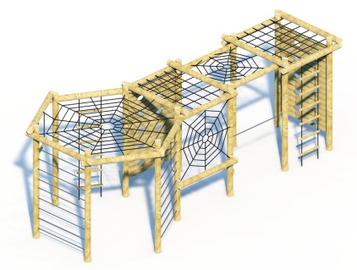
Габаритные размеры (ДхШхВ): 8000х3600х2800 мм
Размер зоны безопасности: 10000х5600 мм
Размер зоны приземления: 11000х6600 мм
Высота падения: 2800 мм
Возрастные ограничения: от 12 лет
Срок гарантии завода: 12 месяцев
Срок эксплуатации: 15 лет
Оборудование имеет сертификат соответствия по Техническому регламенту Таможенного союза (ТР ТС) 042/2017 «О безопасности оборудования для детских игровых площадок».
Ссылка на сайт: https://lastochka-lip.com/catalog/sportivnyj-kompleks-№-12/

Комплектация: Столб СТ1 - 12шт, балка - 18шт, скалодром - 2шт, сетка – 5шт, лестница – 2шт, перекладина – 18шт.
Все деревянные элементы изделия изготовлены из дерева робинии (псевдоакации) с физико-механическими свойствами: дерево твердых пород, заболонь узкая, светло-желтого цвета; ядро однородное, высокой плотности; древесина прочная и вязкая, с очень высокой износостойкостью; очень хорошо сопротивляется гнили и насекомым-вредителям.
Деревянные столбы диаметром от 140 мм. Глубина бетонирования в грунт 900-1000 мм. Балки диаметром от 140 мм. Скалодром выполнен из обрезных досок толщиной 50мм. Доски скалодрома расположены в два слоя. Направление досок в одном слое строго параллельное с зазорами 2-3 мм. Направление досок в соседних слоях – строго перпендикулярное. Фаска торцов снята. Доски тщательно отшлифованы, не имеют сколов. Поверхность гладкая, безопасная. Балки крепятся к столбам при помощи усиленной шпильки М16, гайки со стоп кольцом. Отверстия закрыты пластиковой заглушкой.
Канатные элементы изготовлены из армированного каната толщиной 16 мм (базовый цвет черный, замена по согласованию) и пластиковых соединителей нескольких видов. Крепятся к столбам при помощи винт кольца и якорной скобы.
Перекладины выполнены из нержавеющей трубы диаметром 33,7мм. Крепится к столбам при помощи переходников для крепления трубы к плоской поверхности. Изделие изготовлено из стеклонаполненного полиамида. Материал характеризуется отличными эксплуатационными характеристиками: повышенной прочностью и долговечностью, устойчивостью к ударным нагрузкам, влиянию высоких и низких температур
Вся крепежная фурнитура имеет повышенный класс прочности.
Все деревянные поверхности пропитаны в два слоя лессирующим антисептиком, обладающий тройной защитой от: уф-излучения, влаги, биопоражения. Покрытие не трескается и не шелушится со временем, движется вместе с древесиной при ее расширении и сжатии, не запечатывает поры дерева, позволяя ему «дышать», что предотвращает гниение изнутри, красиво подчеркивает текстуру древесины.
Оборудование соответствует:
ГОСТ Р 52301-2013 Оборудование и покрытия детских игровых площадок. Безопасность при эксплуатации. Общие требования;
ГОСТ Р 52169-2012 «Оборудование и покрытия детских игровых площадок. Безопасность конструкции и методы испытаний. Общие требования»;
Элементы оборудования из древесины, от которых зависит прочность оборудования, в случае постоянного контакта с грунтом предохраняют методами химической защиты древесины от биологических агентов в соответствии с ГОСТ 20022.0 и ГОСТ 20022.2;
Безопасность детских площадок ТР ЕАЭС 042/2017 Технический регламент Евразийского экономического союза "О безопасности оборудования для детских игровых площадок".

